2011年运筹学期末考试试题及答案
（用于09级本科）
一、单项选择题（每题3分，共27分）
1. 使用人工变量法求解极大化的线性规划问题时，当所有的检验数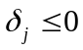,但在基变量中仍含有非零的人工变量，表明该线性规划问题( D )
A．有唯一的最优解 B．有无穷多最优解
C．为无界解 D．无可行解

2.对于线性规划
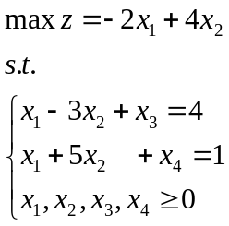
如果取基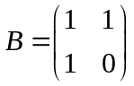，则对于基B的基解为（ B ）
A.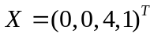 B.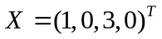
C.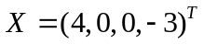 D.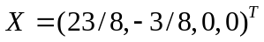
3.对偶单纯形法解最小化线性规划问题时，每次迭代要求单纯形表中（ C ）
A．b列元素不小于零 B．检验数都大于零
C．检验数都不小于零 D．检验数都不大于零
4. 在n个产地、m个销地的产销平衡运输问题中，( D )是错误的。
A．运输问题是线性规划问题
B．基变量的个数是数字格的个数
C．非基变量的个数有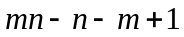个
D．每一格在运输图中均有一闭合回路
5. 关于线性规划的原问题和对偶问题，下列说法正确的是（ B ）
A．若原问题为无界解，则对偶问题也为无界解
B．若原问题无可行解，其对偶问题具有无界解或无可行解
C．若原问题存在可行解，其对偶问题必存在可行解
D．若原问题存在可行解，其对偶问题无可行解
6．已知规范形式原问题（max问题）的最优表中的检验数为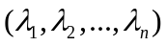，松弛变量的检验数为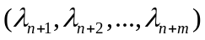，则对偶问题的最优解为（ C ）
A. B. 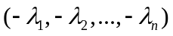
C．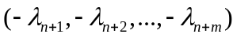 D.
7.当线性规划的可行解集合非空时一定（ D ）
A.包含原点 B.有界 C．无界 D.是凸集

8.线性规划具有多重最优解是指（ B ）
A.目标函数系数与某约束系数对应成比例。
B．最优表中存在非基变量的检验数为零。
C．可行解集合无界。
D．存在基变量等于零。
9．线性规划的约束条件为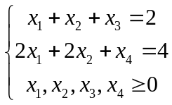，则基可行解是（ D ）
A.(2,0,0,1) B.(-1,1,2,4) C.(2,2,-2,-4) D.(0,0,2,4)

二、填空题(每题3分，共15分)
1．线性规划问题中，如果在约束条件中没有单位矩阵作为初始可行基，我们通常用增加 人工变量 的方法来产生初始可行基。
2.当原问题可行，对偶问题不可行时，常用的求解线性规划问题的方法是 单纯形 法。
3.原问题的第1个约束方程是“=”型，则对偶问题相应的变量是 无约束 变量。
4.运输问题中，当总供应量大于总需求量时，求解时需虚设一个_销__地，此地的需求量为总供应量减去总需求量。
5. 约束中至少有一个起作用，引入0-1变量，把它表示成一般线性约束条件为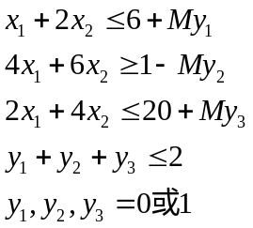。
三.考虑线性规划问题
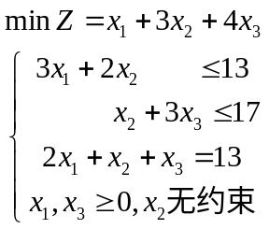
（1）把上面最小化的线性规划问题化为求最大化的标准型；（5分）
（2）写出上面问题的对偶问题。（5分）
解：
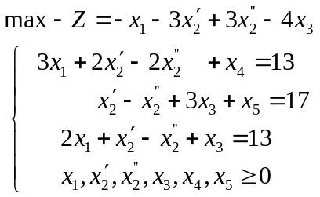
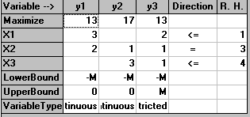

四. 用图解法求解下面的线性规划问题（8分）
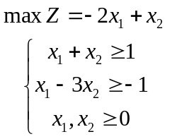
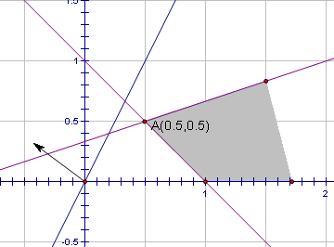
解：最优解为：（0.5 ,0.5 ）

五. 某厂准备生产A、B、C三种产品，它们都消耗劳动力和材料，如下表：
 | A | B | C | 资源量
设备（台时/件） | 6 | 3 | 5 | 45
材料（kg/件） | 3 | 4 | 5 | 30
利润（元/件） | 3 | 1 | 4
产
品
消
耗
资
源

试建立能获得最大利润的产品生产计划的线性规划模型，并利用单纯形法求解问题的最优解。（20分）
解：模型为：
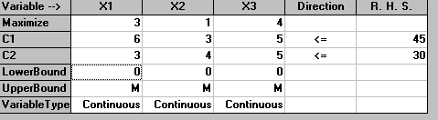
标准化为：
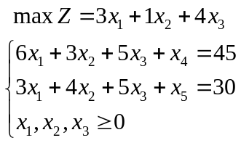
单纯形为：
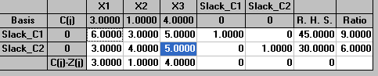
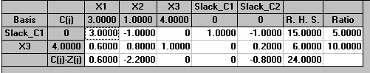
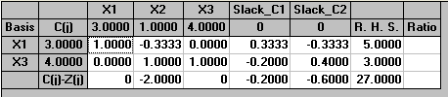

六、已经线性规划
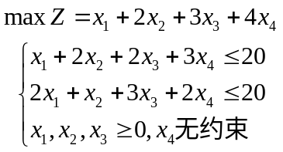
的对偶问题的最优解为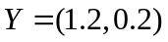，利用对偶性质求原问题的最优解。（10分）

解；其对偶问题为：
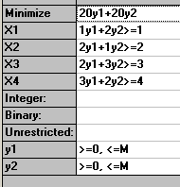 ……………………… 5分
由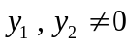得
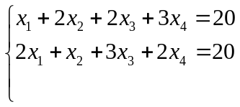 ……………………7分
把Y值代入原问题，知第一、二个约束为严格不等式，
故有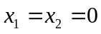 ………………………9分
解得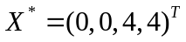 ……………………10分

七、有某运费最少的运输问题,其运价表如表：
销  地  产  地 | 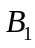 | 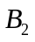 | 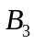 | 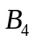 | 产量
 | 6 | 7 | 5 | 8 | 8
 | 4 | 5 | 10 | 8 | 9
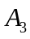 | 2 | 9 | 7 | 3 | 7
销量 | 8 | 6 | 5 | 5
求此运输问题的最优调运方案。(10分)

解：
